Лабораторная работа №3

Модель боевых действий

Майсаров Аббас Мурадович

Содержание

# 1 Цель работы

Построить модели боевых действий на языках Julia и OpenModelica. Решить ОДУ 1 порядка с помощью графиков и рассмотреть модели боевых действий между регулярными войсками. Рассмотреть модель ведения боевых действий с участием регулярных войск и партизанских отрядов.

# 2 Задание

Рассмотреть две модели Ланчестера - простейшие модели боевых действий:

1. Модель боевых действий между регулярными войсками
2. Модель ведение боевых действий с участием регулярных войск и партизанских отрядов

Проверить, как работает модель в различных ситуациях, построить графики y(t) и x(t) в рассматриваемых случаях.

# 3 Теоретическое введение

1. Модель боевых действий между регулярными войсками описывается следующим ОДУ:

dx/dt = - ax(t) - bx(t) + P(t) dy/dt = - cx(t) - hy(t) + Q(t) 2. Модель ведение боевых действий с участием регулярных войск и партизанских отрядов: dx/dt = - a(t)x(t) - b(t)x(t) + P(t) dy/dt = - c(t)x(t)y(t) - h(t)y(t) + Q(t), где: a,b,c,h - постоянные коэффициенты  
a(t), h(t) - коэффициенты, описывающие потери, не связанные с боевыми действиями  
c(t), b(t) - коэффициенты, описывающие потери, связанные с боевыми действиями  
P(t), Q(t) - функции, учитывающие возможность подхода подкрепления к войскам  
Подробнее о модели боевых действий в [1,2]

# 4 Выполнение лабораторной работы

Изучили теорию, приступаем к написанию кода на Julia. Решаем систему ОДУ [3] c данными нам коэффициентами (рис. ??).

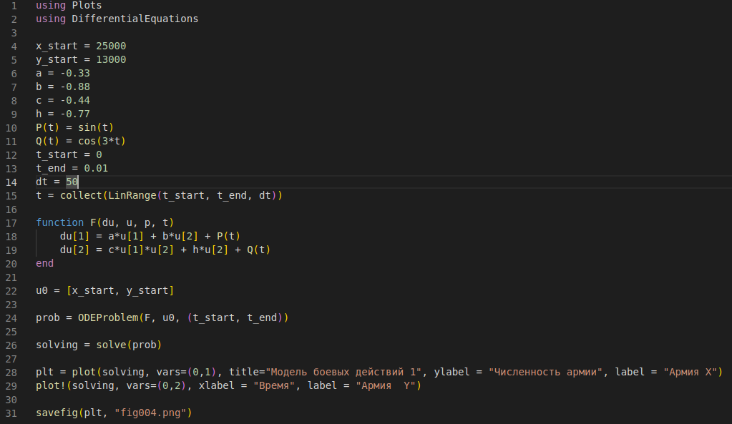

Код для модели боевых действий между регулярными войсками в Julia

Рассмотрим полученный график: мы видим, что численность армии страны Y первой достигла 0. Соотвественно, страна Y проиграла (рис. ??).

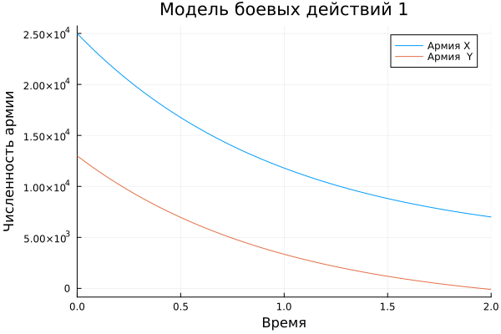

График модели боевых действий между регулярными войсками на Julia

На втором графике проигрывает армия страны Y (рис. ??) (рис. ??).

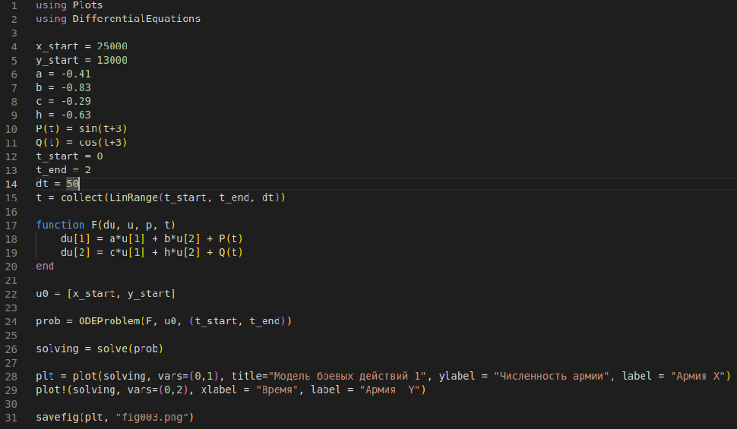

Код для модели ведение боевых действий с участием регулярных войск и партизанских отрядов В Julia

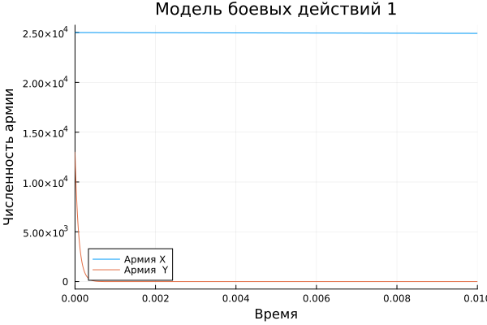

График модели ведение боевых действий с участием регулярных войск и партизанских отрядов на Julia

Дальше переходим к написанию кода на OpenModelica. Решаем систему ОДУ и получаем первую модель (рис. ??).

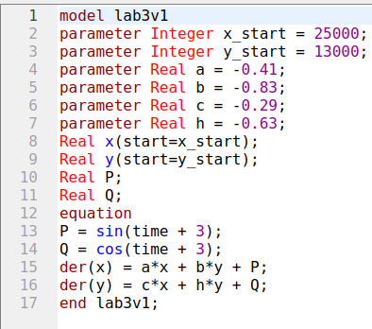

Код модели боевых действий между регулярными войсками на OpenModelica

Наша вторая модель (рис. ??).

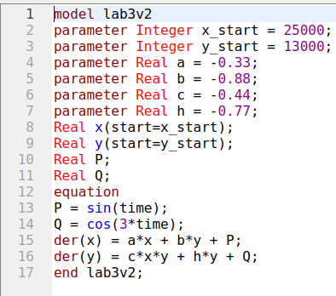

Код модели ведение боевых действий с участием регулярных войск и партизанских отрядов на OpenModelica

Делаем установку настроек симуляции (рис. ??).

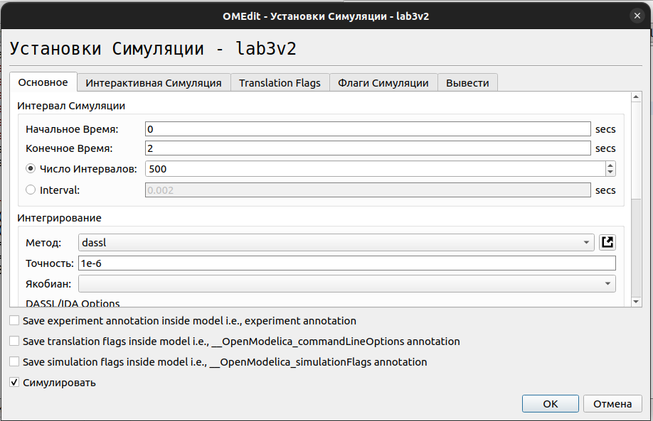

Установка настроек симуляции модели боевых действий на OpenModelica

Получаем графики моделей боя (рис. ??) (рис. ??).

Графики похожи на графики в Julia, значит мы сделали все верно. Исходы боя получили аналогичным на Julia.

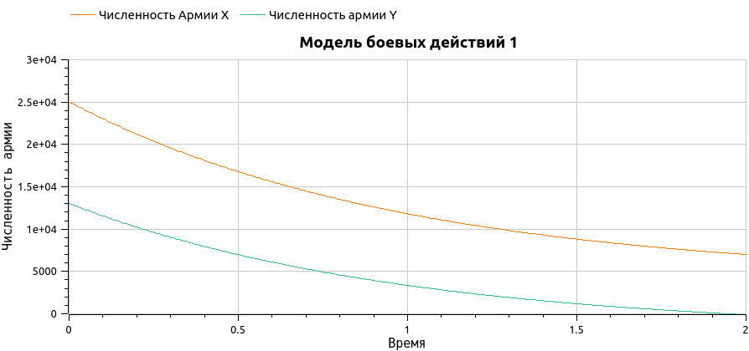

Модель боевых действий между регулярными войсками на OpenModelica

На втором графике проигрывает армия Y (рис. ??).

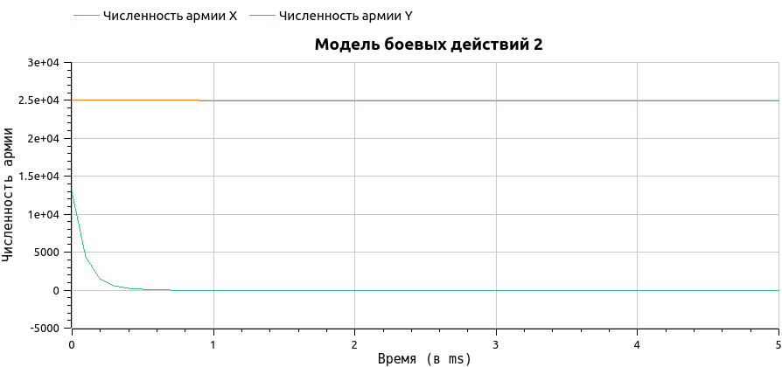

Модель ведение боевых действий с участием регулярных войск и партизанских отрядов на OpenModelica

# 5 Выводы

В ходе лабораторной работы были получены навыки работы с простейшими моделями боевых действий. Улучшены навыки работы с Julia и OpenModelica. Результат работы - графики, наглядко показывающие результат. Если сравнивать данные языки программирования, то для решения этой задачи OpenModelica кажется проще в реализации и быстрее в скорости выполнения. Очень удобный интерфейс, с которым получилось легко разобраться и работать.

# Список литературы

1. Теоритическая справка "Модель боевых действий [Электронный ресурс]. URL: <https://esystem.rudn.ru/pluginfile.php/1971652/mod_resource/content/2/%D0%9B%D0%B0%D0%B1%D0%BE%D1%80%D0%B0%D1%82%D0%BE%D1%80%D0%BD%D0%B0%D1%8F%20%D1%80%D0%B0%D0%B1%D0%BE%D1%82%D0%B0%20%E2%84%96%202.pdf>.

2. Модель Ланчестера [Электронный ресурс]. URL: <https://www.socionauki.ru/journal/articles/130365/>.

3. Решение дифференциальных уравнений на Julia [Электронный ресурс]. URL: <http://www.stochasticlifestyle.com/comparison-differential-equation-solver-suites-matlab-r-julia-python-c-fortran/>.